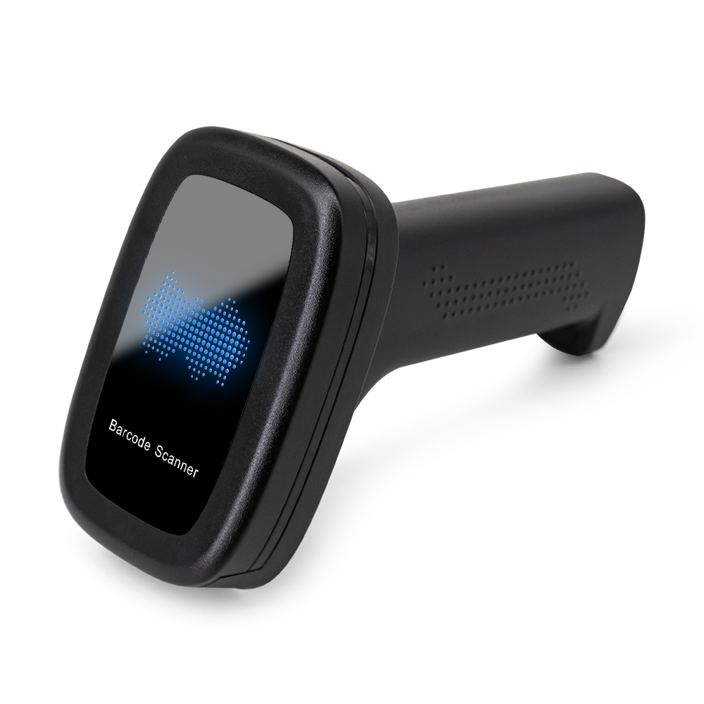
IBC-U68 全局版高速二维有线扫描器
产品特点
- 高速解码，反应灵敏
- 通用性强：提供了USB，USB-COM等接口
- 配备震动反馈提示
- 外形小巧、重量轻、符合人体工程学设计、手感舒适
- 支持远程在线升级
- 出色的耐用性：防尘防水等级IP54，同时可承受1.5米高度跌落到水泥地面的冲击

IBC-U68全局版技术参数
物理参数
扫描模式 | 按键触发/自动感应/连续扫描
通讯接口 | USB-HID键盘/USB-COM虚拟串口/RS232串口（选配）
接口类型 | USB TYPE-B
提示方式 | 蜂鸣器、LED灯、震动马达
设置方式 | 手动依次扫描设置码
外壳材质 | ABS+PC
电缆标准 | 直线1.6m
外观尺寸 | 152mm×94mm×61mm（产品）；
重 量
性能参数
传 感 器 | 50万全局CMOS
分 辨 率 | 800*600
光 源 | 白光LED
扫描角度 | ±60°,±60°,360°（仰角、偏角、转角）
扫描速率 | 120帧/秒
视场角度 | 48° (H) x 30° (V)
印刷反差 | 最低15%
解码种类 | 1D: EAN- 13, EAN-8, UPC-A, UPC-E, Code 128, Code 39, Code93, Interleaved 2 of 5, Industrial 2 of 5, Matrix 2 of 5, Code 11, CodaBar, MSI-Plessey, GS1 Databar(RSS), etc  2D: QR Code, Data Matrix, PDF417, Micro QR, Aztec, etc，支持手机屏幕读码
最小解析度 | 一维码 3MIL；二维码 5MIL
景 深 | QR （7mil）  QR 支付码（手机码）  Data Matrix （10mil）  PDF 417 （6.7mil）  EAN- 13 （13.3mil）  Code 39 （8.3mil） | 30~110mm  40~500mm  20- 150mm  20- 150mm  30~300mm  40~235mm
电气参数
输入电压 | DC 5V±10%
电 流 | 工作：350毫安；待机：130毫安
环境参数
温 度 | -10°C~50°C（工作）；-40℃~+60℃（存储）
湿 度 | 5%-95%无凝结
环境亮度 | Max.5,000 Lux(荧光)
抗震性能力 | 可承受1.5m的空中跌落
以上数据如有更改，恕不另行通知

